Programming Assignment Report
電機碩一
r06921048
李友岐
- 演算法流程 (Algorithm Flow) (6pt)
主要是根據講義上的Simulated Anealing的演算法，Solution space就是所有可能的floorplan，Neighborhood Structure則是a透過一次operation能變成b，則a和b為neighborhood。我用b*-tree來儲存block，operation有三種如講義，分別是(1)旋轉block 90度 (2) 交換兩個block的位置 (3) 移除一個blokc再將它插入其他位置。我會透過亂數選擇要用哪一個operation。 Cost function則是αA + (1-α)W，A是chip area，W是total wire length。Anneal Schedule基本上如同講義：
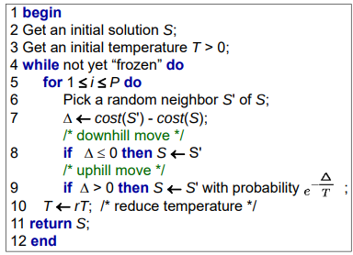

- 資料結構 (Data Structure) (6pt)
我利用B*- tree 來儲存floorplan的相對位置，lchild和rchild如同講義上的規則，tree中每個node都是一個block。另外針對terminal, block, net分別定義相對的class，並且用std::vector和std::map把相關的物件存下來。計算每個block的x座標時可以直接根據B*-tree位置得解，但是計算y座標則需要horizontal contour，我用一個linked list實作，這樣複雜度會是amortized O(1) time。

- 問題與討論 (8pt)
實做過程中主要碰到的問題就是initial floorplan怎麼設會不會影響效能，另外還有要如何避免在同一個local optimum打轉。不過我碰到最大的問題是排出來的floorplan，無法fit in outline。我有些case不管怎麼做，都無法fit in outline。可能是因為我透過亂數決定operation的過程中有盲點，導致我會卡在特定的floorplan，該floorplan應該超出outline不少，但我的operation怎麼操作都找不出fit in outline的floorplan。也許是程式某部份沒寫好，希望下次的結果能更佳。

